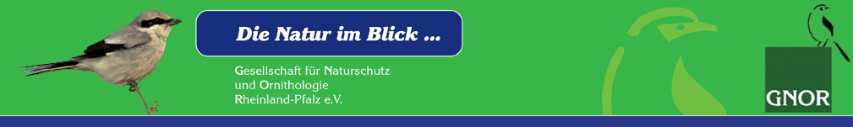
Arbeitskreis Rheinhessen
Einladung
Sehr geehrte Damen und Herren, liebe Naturfreundinnen und -freunde,

der Lennebergwald ist wegen der sandigen Böden ganz besonders vom Klimawandel betroffen. Die Trockenperioden haben bereits zu teils dramatischen Schäden im Waldbestand geführt. Waldbau und Naturschutz stehen deshalb vor großen Herausforderungen und auch in besonderer Verantwortung für das einzige große Waldgebiet in ganz Rheinhessen.

In Zusammenarbeit mit dem Forstrevier Lennebergwald laden wir herzlich ein zu einer Exkursion

„Natürliche Wiederbewaldung im Lennebergwald“

am Sonntag, 12. Juni, Beginn 10 Uhr

Revierförster Stefan Dorschel wird das Entwicklungskonzept (Zonenkonzept) des Lennebergwaldes erläutern und uns zu verschiedenen Naturwaldbereichen führen; er steht als Experte für alle waldbaulichen Themen und Fragen zur Verfügung.
Treffpunkt: Kleiner Parkplatz in Heidesheim-Uhlerborn, fast am Ende Lennebergstr. in kleinen Feldweg hineinfahren, neben Lager C&N-Bau.

Anmeldung erforderlich, da Teilnehmerzahl begrenzt.
(Rückantwort Mail: hesping.heinz.heidesheim@t-online.de)
Die Teilnahme ist kostenlos, eine kleine Spende wäre aber nett.

Mit freundlichen Grüßen
Heinz Hesping
GNOR-Arbeitskreis Rheinhessen, Tel. 06132/56162

